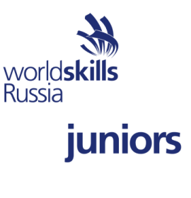
Итоговый пресс-релиз VI Открытого регионального чемпионата «Молодые профессионалы» (WorldSkills Russia) Удмуртской Республики – 2021
по компетенции «Медицинский и социальный уход»

01-05 марта 2021 года на базе симуляционно-аттестационного центра автономного профессионального образовательного учреждения Удмуртской Республики "Республиканский медицинский колледж имени Героя Советского Союза Ф.А. Пушиной Министерства здравоохранения Удмуртской Республики" проходила соревновательная часть VI Открытого регионального чемпионата «Молодые профессионалы»(WorldSkills Russia) Удмуртской Республики – 2021 по компетенции «Медицинский и социальный уход».
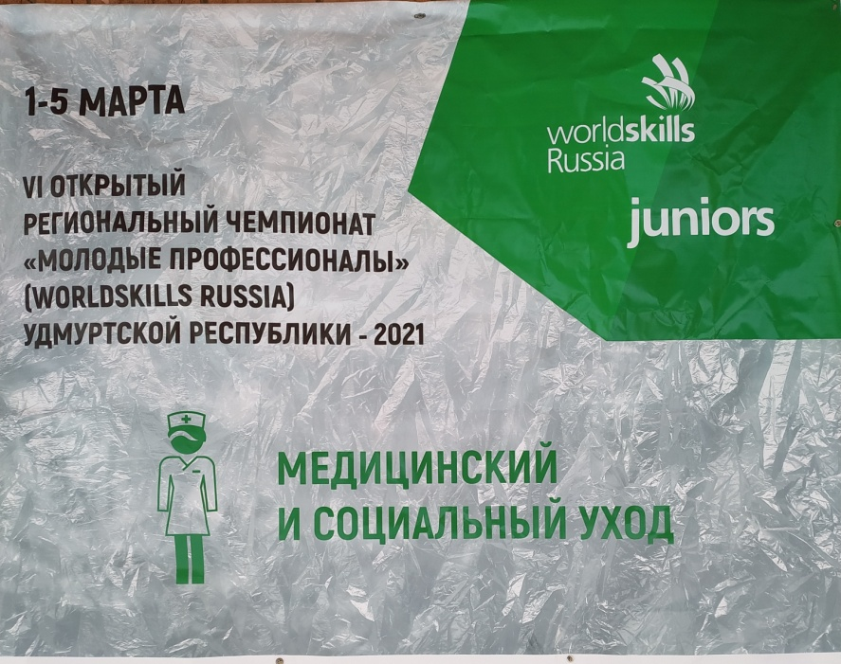
Проведению Чемпионата предшествовала интенсивная подготовка, включающая приобретение оборудования рабочей зоны «Стационар/хоспис» и рабочей зоны «Домашнего уход» согласно инфраструктурному листу, разработку документации, подготовку конкурсантов-юниоров, составление профориентационной программы.
В Чемпионате приняли участие 5 школьников- обучающихся проекта предпрофильной подготовки «Медицинские классы»- в возрастной линейке юниоров 16 лет и младше:
- учащаяся МБОУ «Воткинский лицей» г. Воткинск, Штундер Мария Михайловна;
- учащийся МБОУ "СОШ № 2" г. Глазов, Русаков Андрей Владимирович;
- учащаяся МБОУ «СОШ № 1» г. Можга, Колесникова Софья Сергеевна;
- учащийся МБОУ «СОШ № 7» г. Сарапул, Черепанов Ярослав Вячеславович;
-учащаяся МБОУ ИЕГЛ «Школа-30» г. Ижевск, Чернятьева Ирина Константиновна.
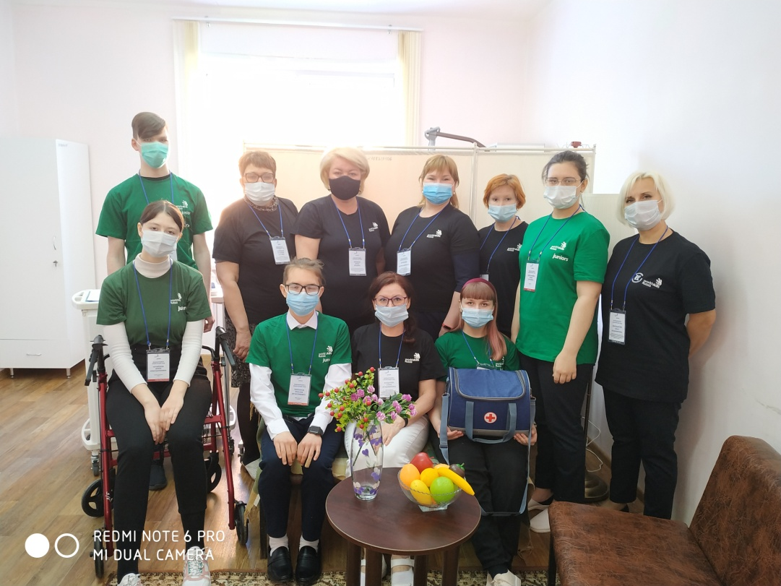
Юниоры и Эксперты Чемпионата
Медицинский и социальный уход охватывает широкий спектр умений и видов деятельности, связанных со здоровьем, физическим и психосоциальным состоянием, заботой и реабилитацией пациентов и их семей. Миссия медицинской сестры заключается в оказании помощи конкретным людям, семьям и группам людей в достижении ими физического, умственного и социального здоровья в условиях окружающей их среды, что в полном объеме способствуют решению задач по выявлению существующих и потенциальных проблем со здоровьем в изменяющихся условиях окружающей среды. Для этого используются методы консультирования и обучения пациентов, выполнения назначений лечащего врача, динамический мониторинг состояния здоровья.
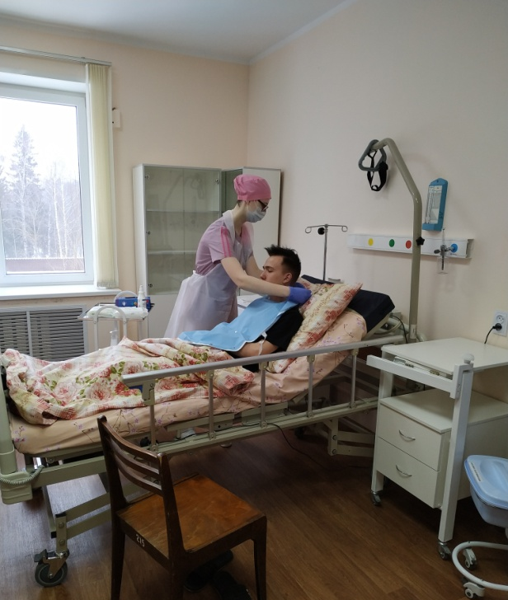
Во время Чемпионата оценивалось мастерство в следующих модулях:
- Модуль А. Осуществление доказательного ухода в условиях дневного стационара. В данном модуле необходимо выполнить назначения врача, осуществить доказательный уход за пациентом. Выявить потребность в обучении и провести профилактику осложнений у пациента, а также провести обучение пациента в соответствии с его потребностями.

- Модуль В. Осуществление обучения пациента в условиях домашнего ухода. Конкурсанту необходимо обеспечить пациенту самостоятельное передвижение, выполнить назначения врача, осуществить доказательный уход за пациентом и оценить функциональное состояние пациента, а также обеспечить пациенту независимость в ежедневных делах.
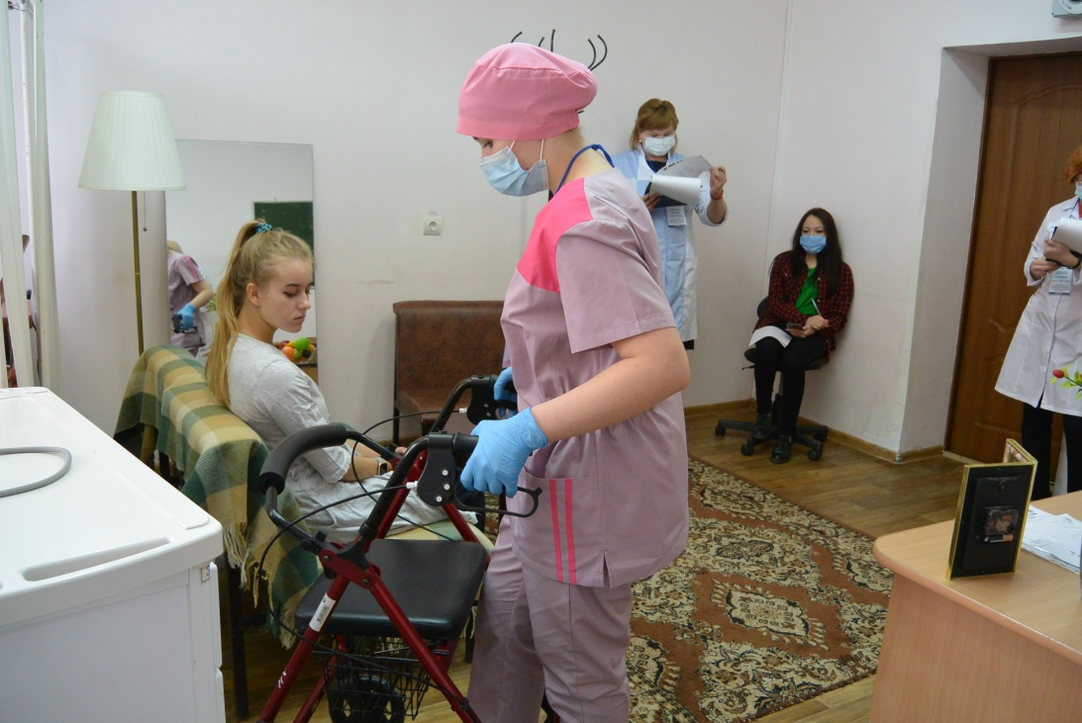

- Модуль C. Осуществление доказательного ухода в условиях хосписа. В данном модуле необходимо выполнить назначения врача, осуществить доказательный уход за пациентом. Выявить потребность в обучении и провести профилактику осложнений у пациента, а также провести обучение пациента в соответствии с его потребностями.

- Модуль D. Осуществление обучения пациента посредством постера. Тема «Бронхиальная астма».
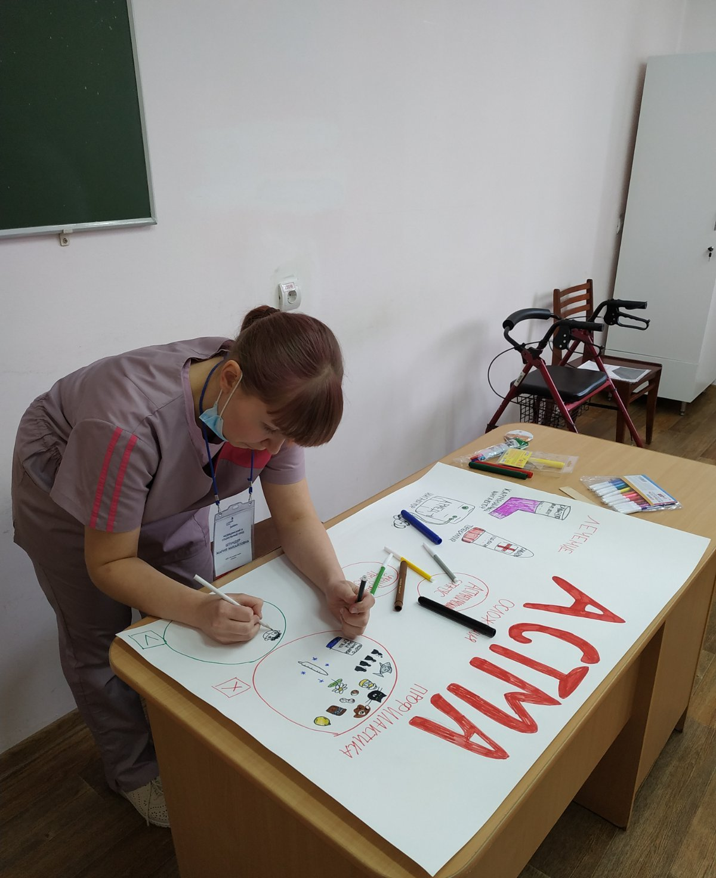

В качестве главного эксперта на Чемпионате выступила преподаватель колледжа Кварацхелия Ольга Владимировна. Также на площадке работали: заместитель главного эксперта Морозкова О.А., которая оказывала помощь главному эксперту; технический менеджер компетенции - Давыдова Е.А., обеспечивала площадку расходными материалами, решала технические вопросы с оборудованием и инфраструктурой, контролировала выполнение условий безопасного нахождения и работы на площадке; эксперты по оценке. Экспертами выступили высококвалифицированные преподаватели Республиканского медицинского колледжа, которые вели судейство согласно оценочным чек-листам.
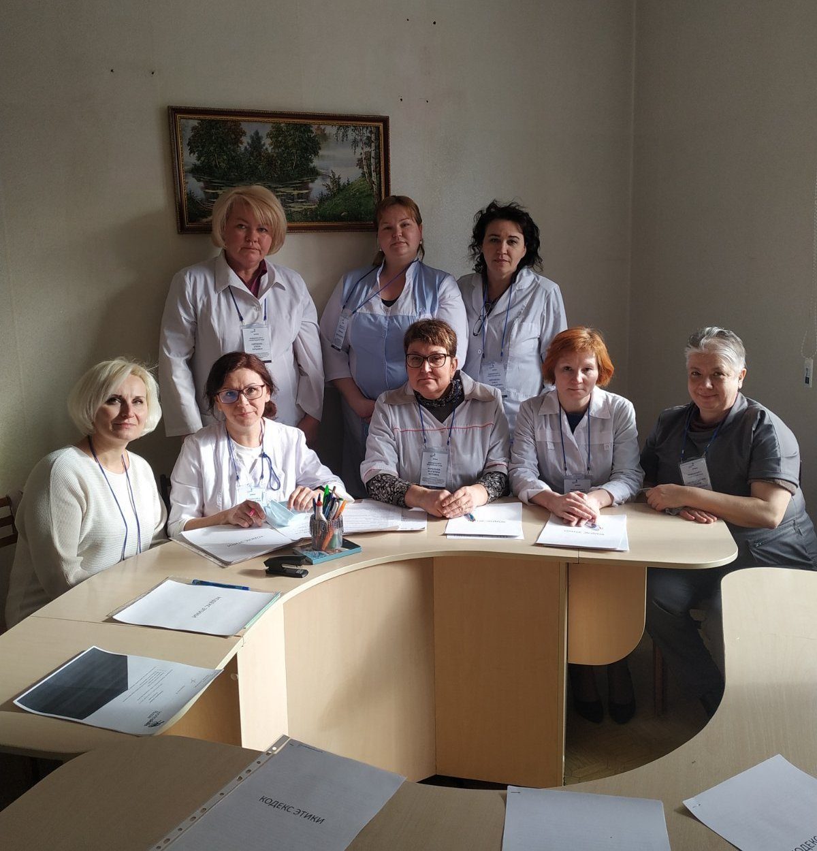

В рамках профориентационной программы площадку посетили 104 учащихся МБОУ «Лицей № 25», г. Ижевска, которые наблюдали за видео-трансляцией Чемпионата, посетили мастер-классы по уходовым и диагностическим манипуляциям за пациентом, а также мастер-класс «Презентация профессий».
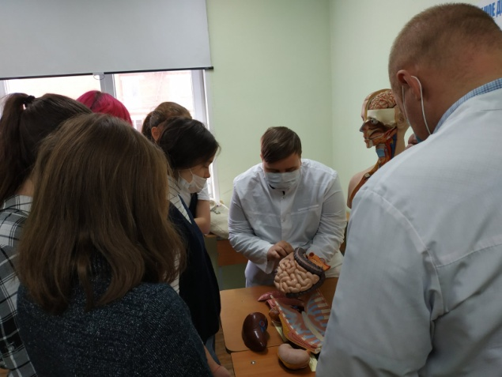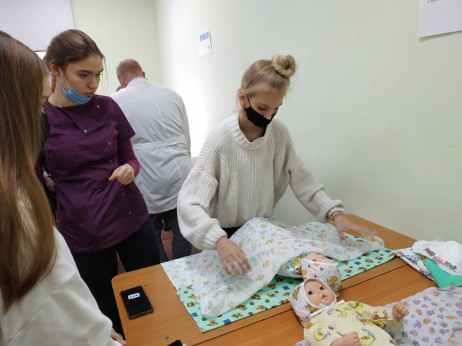
Преподавателем АПОУ УР «РМК МЗ УР» Черниковым И.А. для гостей площадки – учащихся лицея, проводился мастер-класс по оказанию первой помощи при чрезвычайных ситуациях.
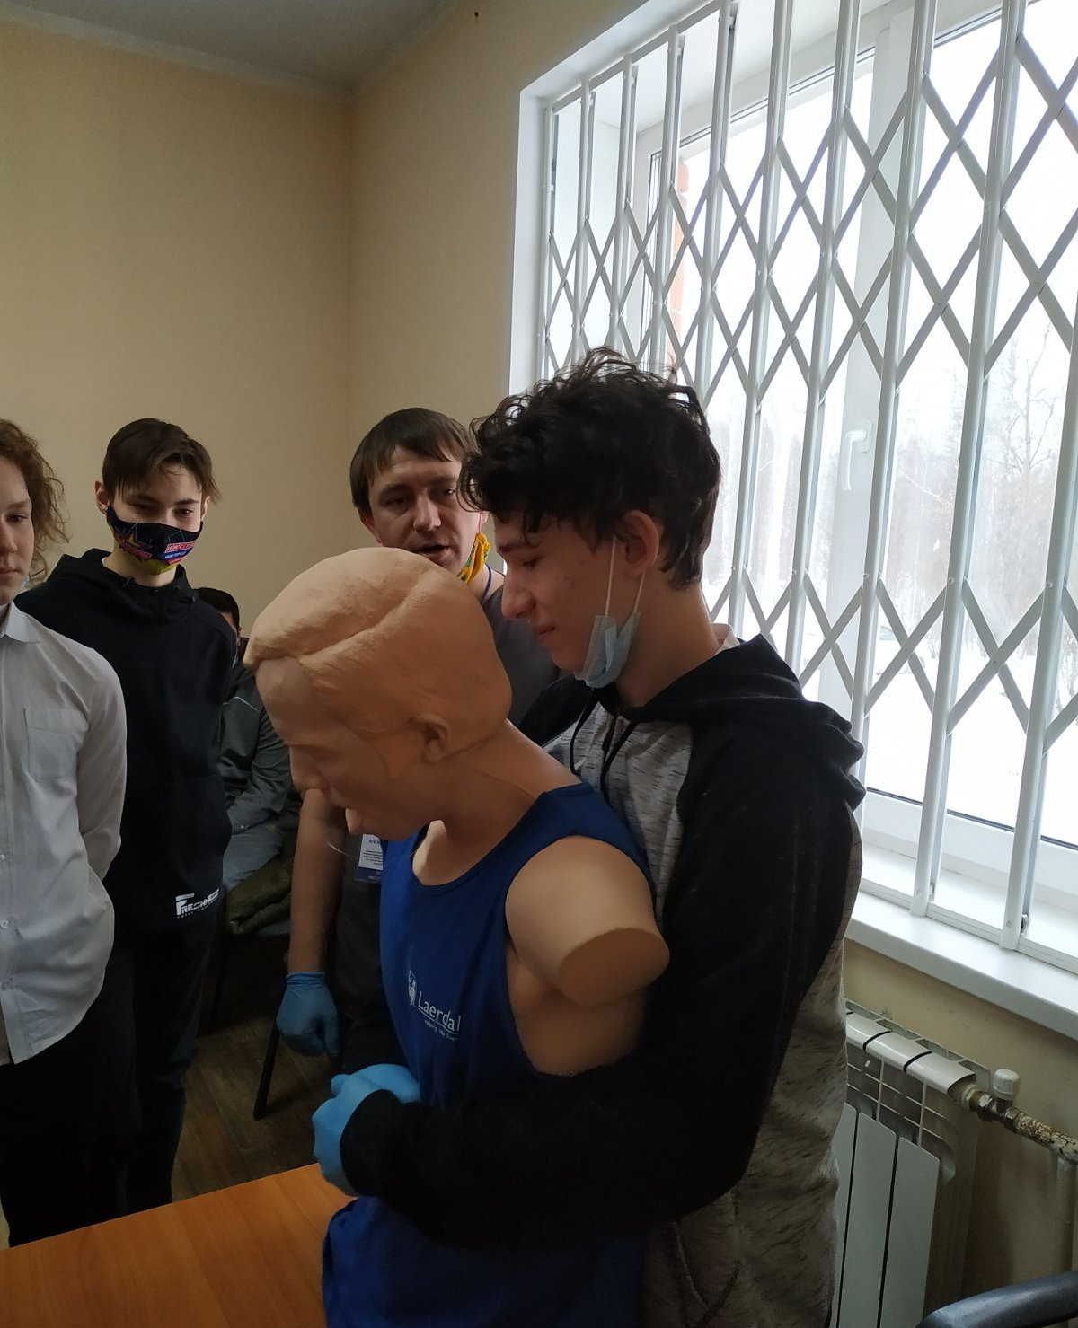
Кураторы вышеперечисленных школ оставили положительные отзывы о посещении площадки Чемпионата.
Конкурсанты Чемпионата продемонстрировали достаточно высокий уровень подготовки и практическую работу, которая включала в себя выполнение этапов алгоритмов простых медицинских услуг, в соответствии с профессиональными стандартами, а так же элементы обучения пациентов в соответствии с их потребностями.
Победителем Чемпионата стала учащаяся МБОУ ИЕГЛ «Школа-30», г. Ижевск Чернятьева Ирина (руководитель – эксперт Корнеева Елена Юрьевна). Второе место разделили учащаяся МБОУ «СОШ № 1» г. Можга Колесникова Софья (руководитель – эксперт Пчеловодова Татьяна Алексеевна) и учащийся МБОУ «СОШ № 7», г. Сарапул Черепанов Ярослав (руководитель – эксперт Артемьева Мария Андреевна).
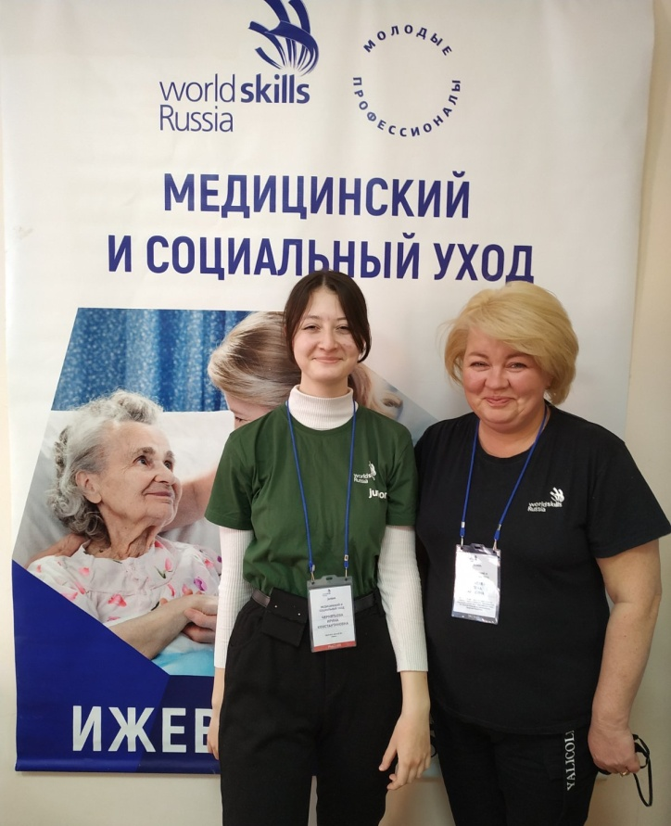
Победитель среди юниоров Чернятьева Ирина и эксперт-компатриот
Корнеева Елена Юрьевна
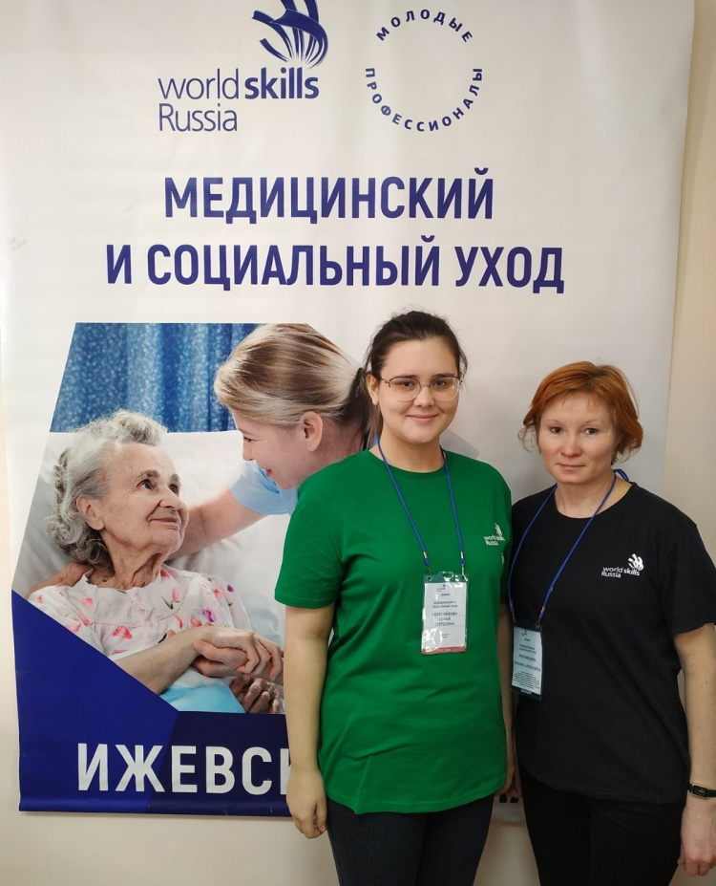
Призер Чемпионата среди юниоров Колесникова Софья и эксперт-компатриот
Пчеловодова Татьяна Алексеевна
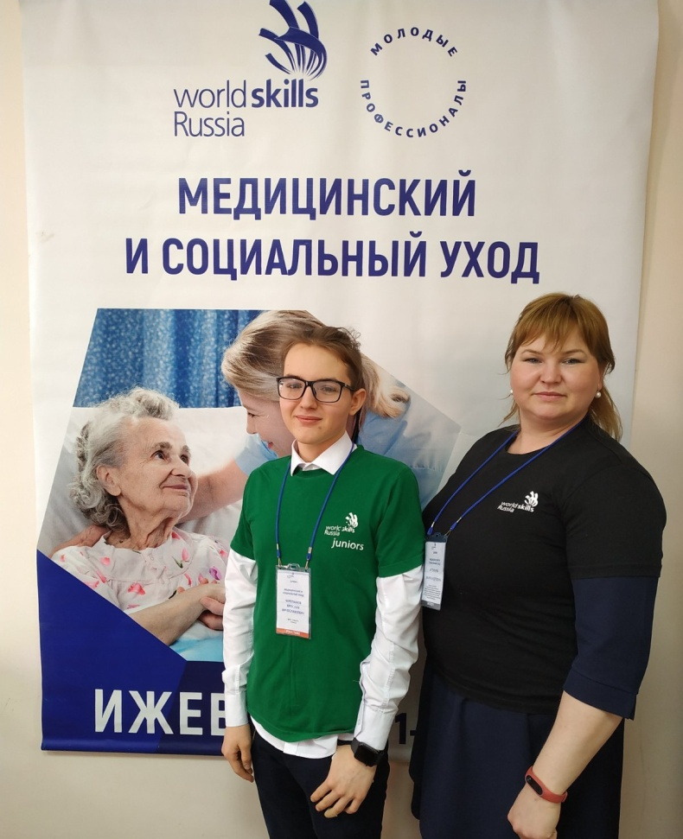
Призер Чемпионата среди юниоров Черепанов Ярослав и эксперт-компатриот
Артемьева Мария Андреевна

По окончанию Чемпионата для конкурсантов был проведен тренинг на снятие психоэмоционального напряжения «Гостиная выходного дня».
Социальными партнерами VI Открытого регионального чемпионата «Молодые профессионалы»(WorldSkills Russia) Удмуртской Республики – 2021 по компетенции «Медицинский и социальный уход» выступили: магазин медицинской одежды "ELIT", группа компаний «Фармаимпекс».
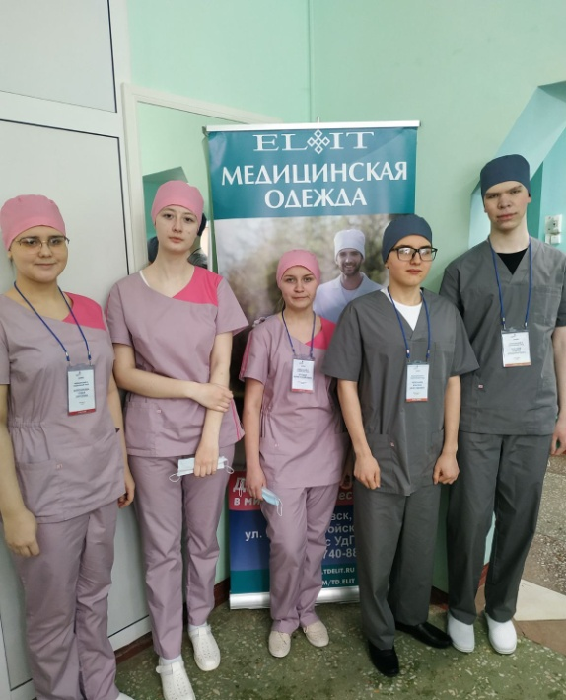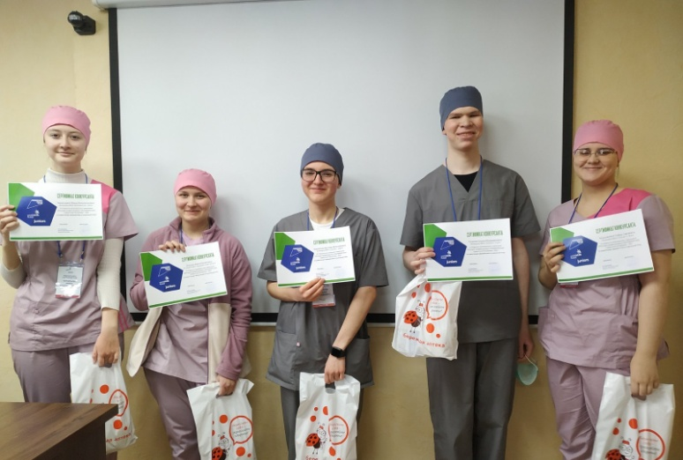

За время проведения Чемпионата площадку посетили более 105 наблюдателей, в том числе школьники, представители социальных партнеров и организаций-работодателей.
Конкурс проведен в четком соответствии с Регламентом WSR 2021.
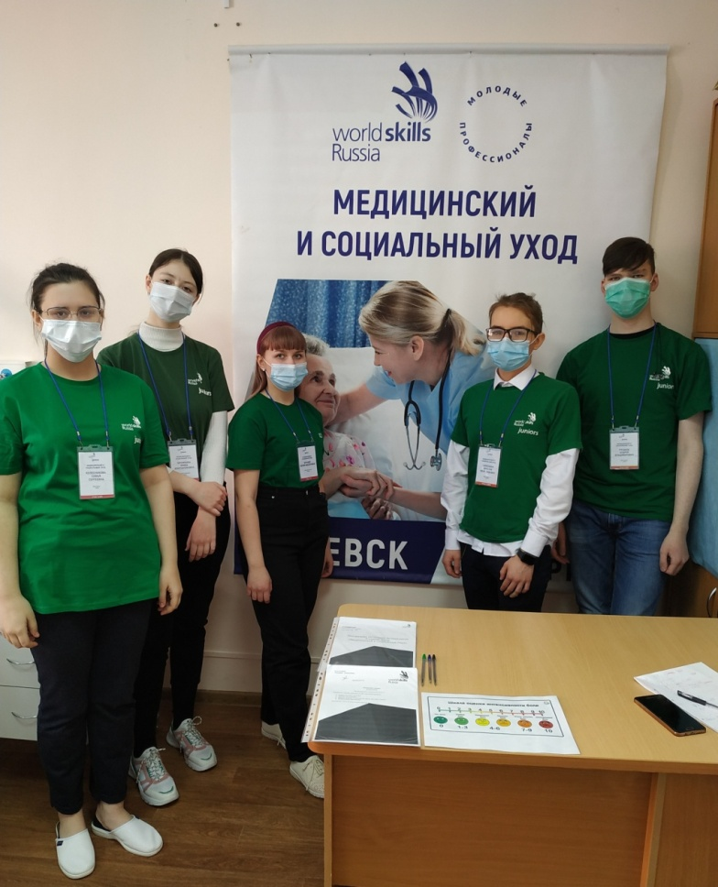

Спасибо всем за работу!

